Университет ИТМО

Направление СППО

Лабораторная работа №4  
по Информатике

Выполнил: Лебедев Вадим  
Группа: P3110

Вариант: 17

Санкт-Петербург  
2020

**Задание 1.**

Вариант 2

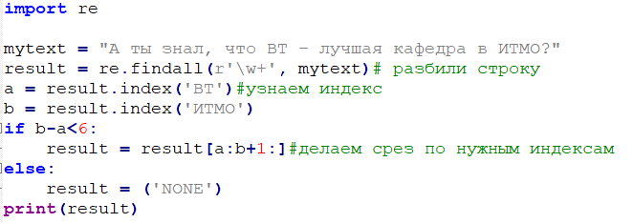

Тесты:

Ввод: В ИТМО больше нет кафедры ВТ.

Вывод: []



Ввод: 1223 21123 ВТ 324124 4324324 34234 3лд3ло ИТМО.

Вывод: ВТ 324124 4324324 34234 3лд3ло ИТМО



Ввод: В ИТМО каждый знает, что такое ВТ.

Вывод: []



Ввод: Я поступил в ИТМО ради кафедры ВТ.

Вывод: []



Ввод: Обучаясь на кафедре ВТ, он был отчислен из ИТМО.

Вывод: Вт он был отчислен из ИТМО



**Задание 2.**

Вариант 1

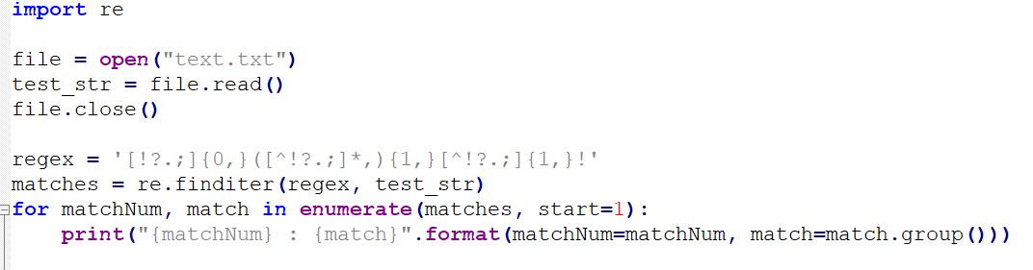

**Задание 3.**

Вариант 5

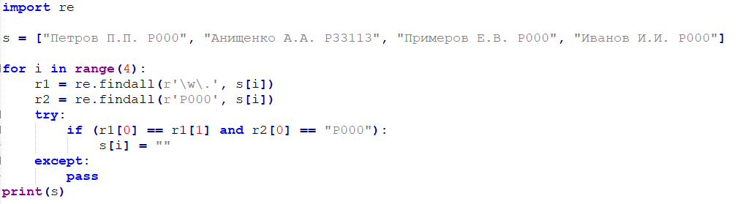

Тесты:

Лебедев В.В. P3110

Зайцева О.О. P3110

Фролов О.В. P3111

Кузьмина Н.Н. P3112



Григорьев М.Д. P3110

Абдыев Р.Р. P3111

Парников К.Н. P3110

Репин Г.Г. P3110



Константинова А.А. P3110

Цыбенова Б.Б. P3113

Лукин К.Л. P3110

Юрковец Л.А. P3111



Носков Д.Д. P3110

Андросов М.О P3110

Холодова И.О. P3111

Роксина К.К P3112



Заусаева Ю.Ю. P3110

Ветрова Д.О P3110

Безрядин Е.Е. P3113

Рачков Н.Н P3112



Вывод: В ходе выполнения лабораторной работы я научился работать с регулярными выражениям